A Magyar Ízek Háza Étterem Felhasználói Dokumentációja

Amint belép a programba, láthat egy kiírást.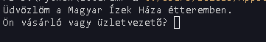
Amint belép a programba, láthat egy kiírást. Ha ebbe a kiírásba beírja, hogy vásárló, akkor bedobja a vásárlói menübe.
Ha azt írja be, hogy üzletvezető, akkor kérni fog egy adminisztrációs felhasználónevet és jelszót.
A vásárlói menüben 3 választási lehetőség lesz: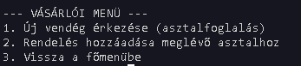
- Az első, amikor egy új vásárló érkezik.
- A második, amikor egy folyamatban lévő rendelést folytatunk.
- A harmadikkal visszamegyünk a főmenübe.
Az 1.-nél megkérdezzük a neved,
azután azt, hogy melyik asztalhoz szeretnél ülni.
Ezután elmegy leülni az asztalhoz, és megkapja a menüt.

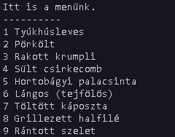
Ezután újra megkérdezi a legelső kiírást.
A 2.-nél megkérdezi, hogy melyik asztalhoz szeretnénk rendelést rögzíteni.
Itt megint feldob három lehetőséget
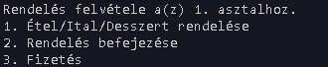
- Az elsőnél lehet rendelni a már előbb kiírt menüből.
- A másodiknál abba lehet hagyni a rendelést, és újra kidob a legelső kiíráshoz.
- A harmadiknál pedig fizetni lehet.
Az 1.-nél beírod a menüelem nevét, és megkapod azt az elemet
Miután megkaptad a rendelést, újra megkérdezi ezt a hármas választási opciót. 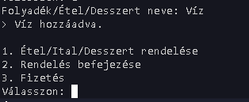
Az üzletvezetői menüben 4 opció van:
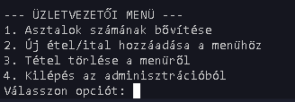
Az elsőnél az asztalok számát lehet bővíteni.
Ide beírod, hogy mennyivel akarod bővíteni, és azután visszamész az üzletvezetői menübe.
A másodiknál új ételt/italt lehet a menühöz hozzáadni.
Itt megkérdezi, hogy hány elemet szeretnél hozzáadni a menühöz.
Miután beírtad, hogy mennyit szeretnél, megkérdezi, hogy étel vagy ital.
Miután válaszoltál, az italnál megkérdezi az ital nevét, majd az árát.
Ezután visszadob az üzletvezetői menübe.
Az ételnél megkérdezi a nevet, az árat, majd hogy mennyi alapanyagot igényel a recept. Ezután meg kell adni az alapanyag nevét és azt, hogy mennyi kell belőle a recepthez.
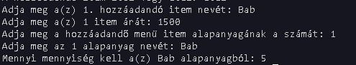
Ha nincs benne a raktárban, akkor megkérdezi, hogy mennyi kerül a raktárba az alapanyagból. Ezután visszadob az üzletvezetői menübe.
A harmadiknál ételt/italt lehet törölni a menüről.
Itt csak megadod az elem nevét, ezután törli a menüből és a receptből is, majd visszadob az üzletvezetői menübe.
A negyediknél visszalépsz a legelső kiíráshoz.
Ennyi az egész felület használata. Ha bármi más probléma vagy érthetetlenség merülne fel, keressék fel a megfelelő szakembert az étterem dolgozói között!

